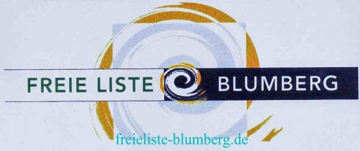
Haushaltsanforderungen der Fraktion „Freie Liste Blumberg“
Haushaltsjahr 2018
Hannes Jettkandt Fraktionssprecher freieliste-blumberg.de
Herr
Bürgermeister Markus Keller
Rathaus
78176 Blumberg

Haushaltsanforderungen der Fraktion „Freie Liste Blumberg“ für das Haushaltsjahr 2018

Die Fraktion „Freie Liste Blumberg“ beantragt, folgende Investitionen in die Haushaltsberatungen 2018 aufzunehmen:
- Generalsanierung des Küchenbereichs in der Stadthalle Blumberg

Der Küchenbereich nebst Vorraum und Kühlräumen entspricht in technischer und hygienischer Hinsicht nicht mehr den heutigen Anforderungen
Beispielbilder:
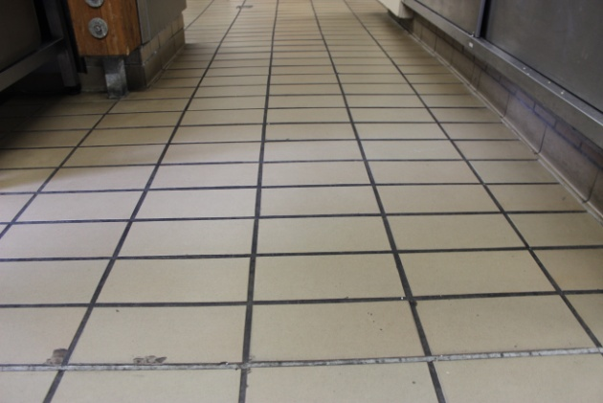
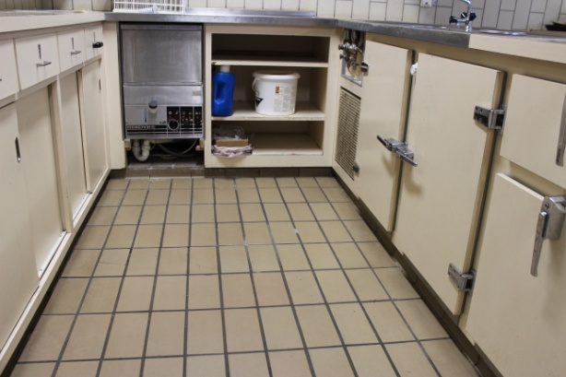

Thekenbereich mit Kühlschränken und Fußboden Küche
Gläserspülmaschine

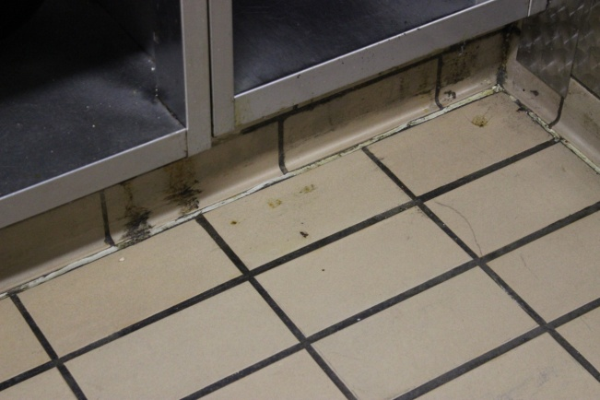
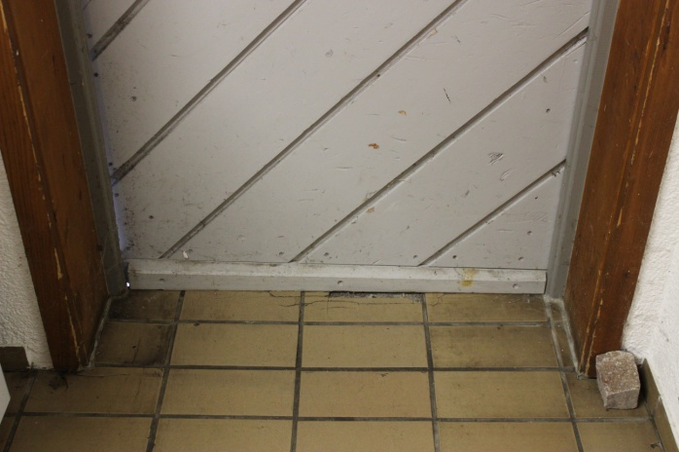

Fußboden Vorraum mit Außentüre Fußboden Küche

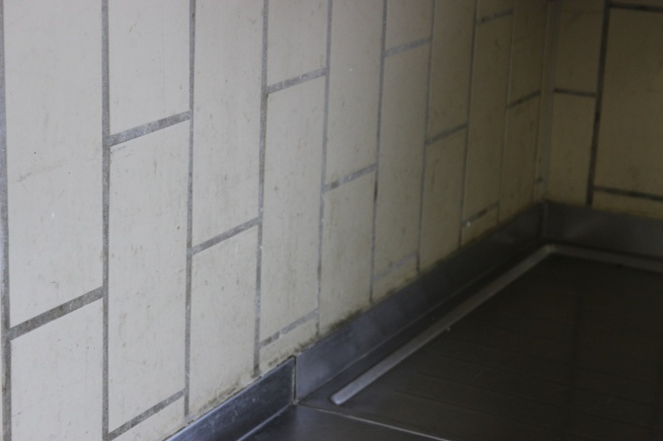
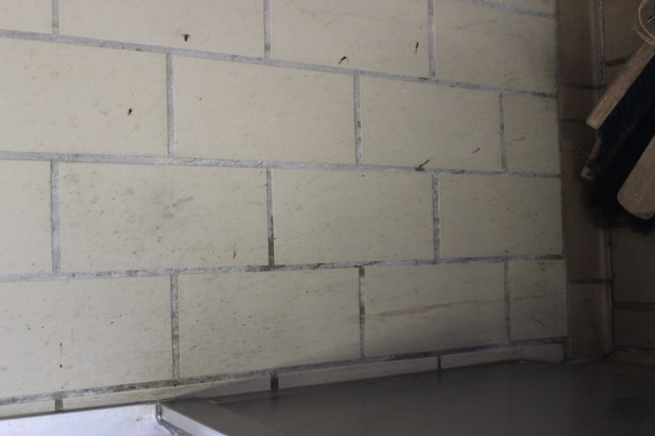

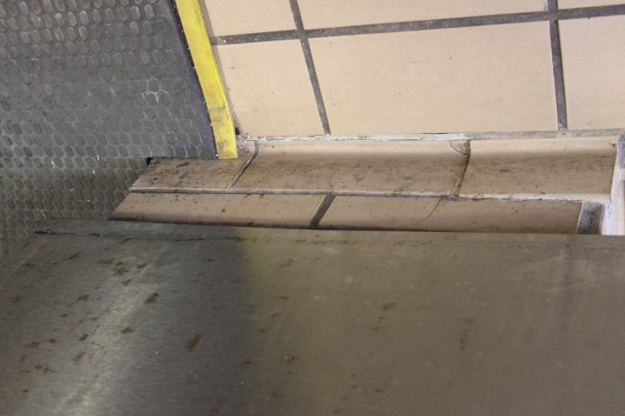
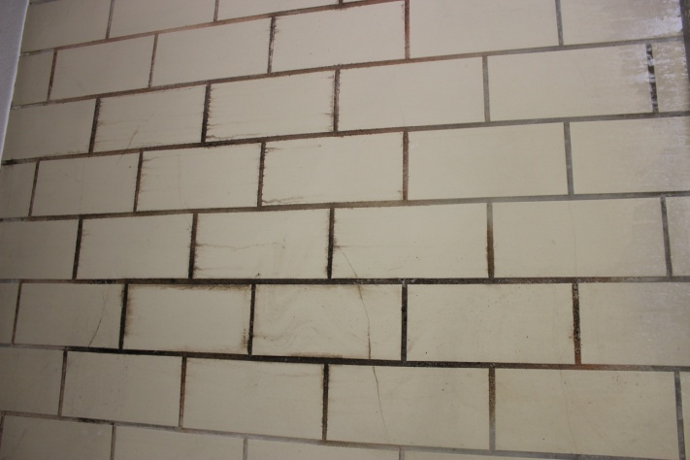

Wandfliesen

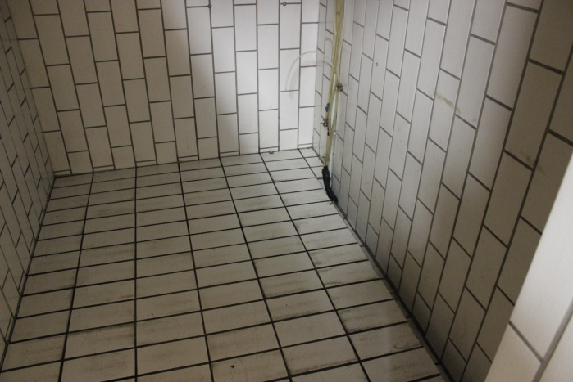
Kühlraum

Wir bitten die Stadtverwaltung, bis zu den Haushaltsberatungen die voraussichtlich entstehenden Kosten für die Küchensanierung zu beziffern.

- Verkleidung des Bühnenfrontbereiches der Stadthalle

Der weiterhin in Holz gehaltende Frontbereich der Stadthallenbühne passt nicht mehr zum attraktiven Gesamtbild der Stadthalle. Die Freie Liste Blumberg beantragt, diesen Bereich der Stadthalle mit repräsentativen, abnehmbaren Platten zu gestalten, die bei offiziellen Anlässen angebracht werden können. Bei Fastnachtsveranstaltungen beispielsweise, an welchen diese Bilder beschmutzt werden könnten, werden diese nicht angebracht.

Blumberg, 07.08.2017

Mit freundlichen Grüßen

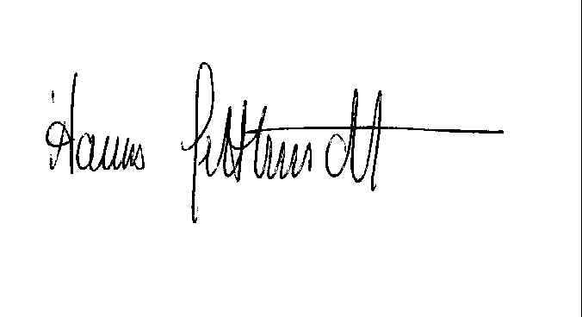

(Fraktionssprecher)

